 | Федеральное государственное бюджетное образовательное  учреждение высшего образования  «Пензенский государственный университет»  (ФГБОУ ВО «Пензенский государственный университет»)  Нижнеломовский филиал федерального государственного  бюджетного образовательного учреждения высшего  образования  «Пензенский государственный университет»  (Нижнеломовский филиал ФГБОУ ВО «ПГУ»)

Практическая работа № 12
Тема: «Создание простого меню»
Дисциплина: «Разработка мобильных приложений»

Выполнил:
ст.гр.23НФПО
Кириллов А.О.
Мосман А.П.
Веденяпин Д.А.
Принял:
преподаватель
Чернопазов А.Г.

Нижний Ломов, 2026 г.
Ход работы:
- Создали папку raw в директории андроид ресурсов, добавили в нее видеофайл (рисунок 1).
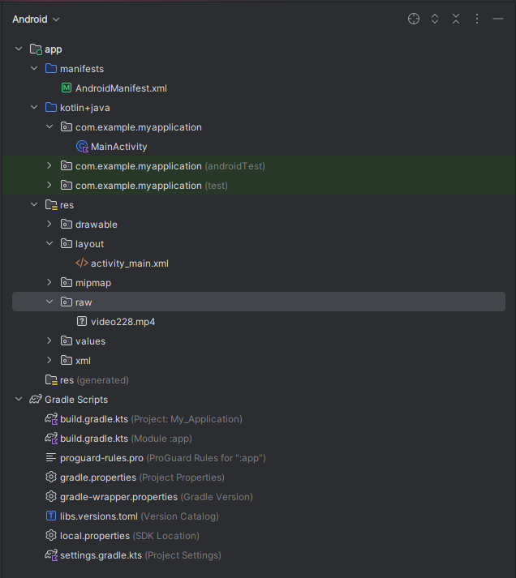
Рисунок 1 – Папка raw с видеофайлом

- Создали разметку layout файла activity_main.xml с элементом VideoView и тремя кнопками для управления видеопотоком (рисунок 2.1-2.2).
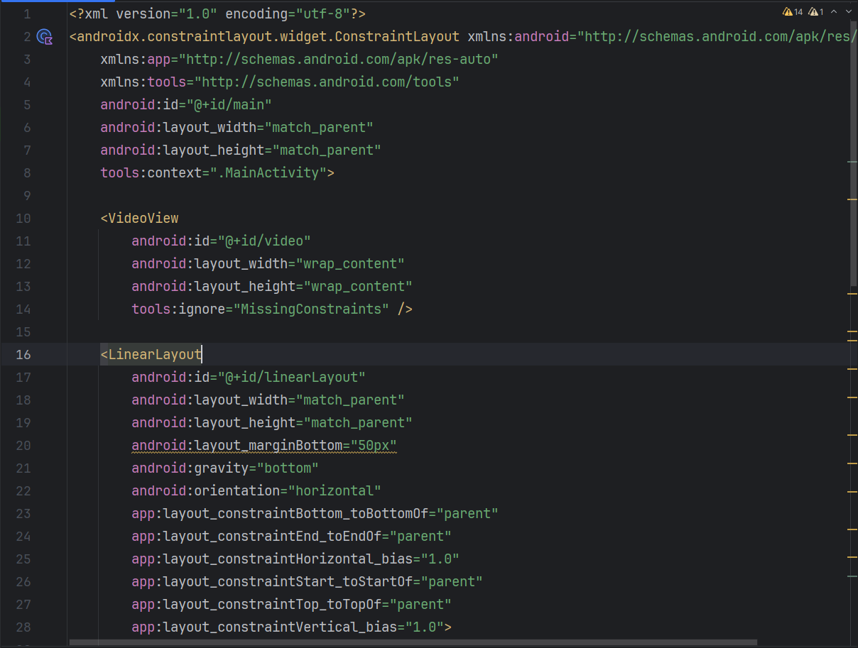
Рисунок 2.1 – Код разметки
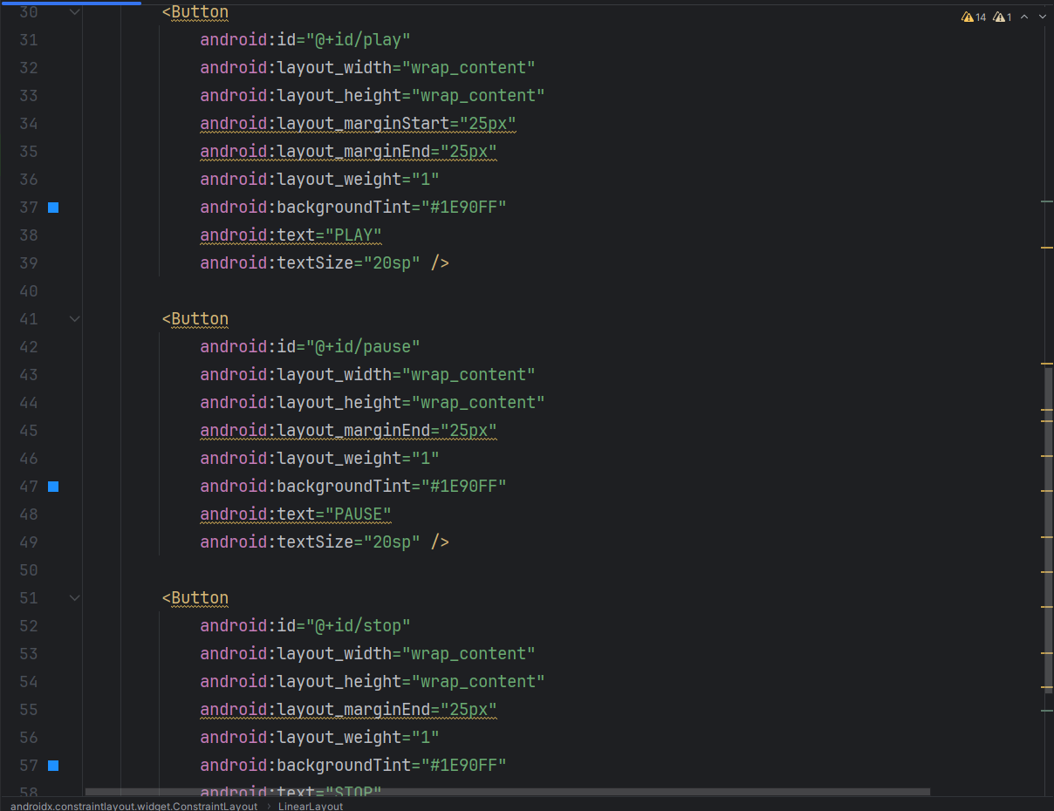
Рисунок 2.2 – Код разметки
- Написали код обработчиков событий для кнопок для управления видеопотоком (play, pause, stop), а также загрузка видео в элемент VideoView из raw (рисунок 3.1-3.2).
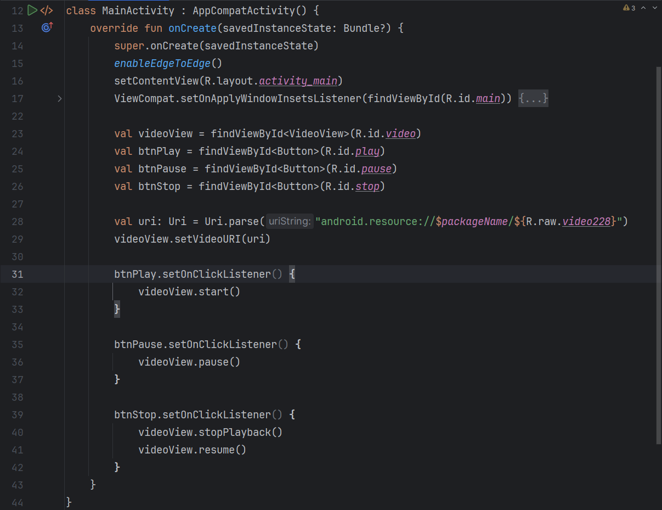
Рисунок 3.1 – Код программы
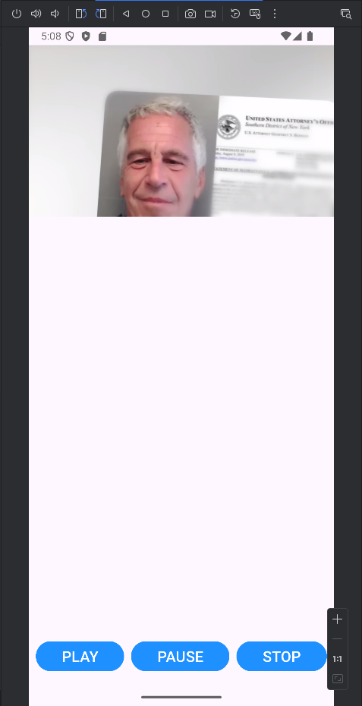
Рисунок 3.2 – Результат программы
Вывод: в ходе работы ознакомились и научились работать с элементов VideoView, загружать в него видео, а также управлять видеопотоком с помощью кнопок.

